 |  |  | 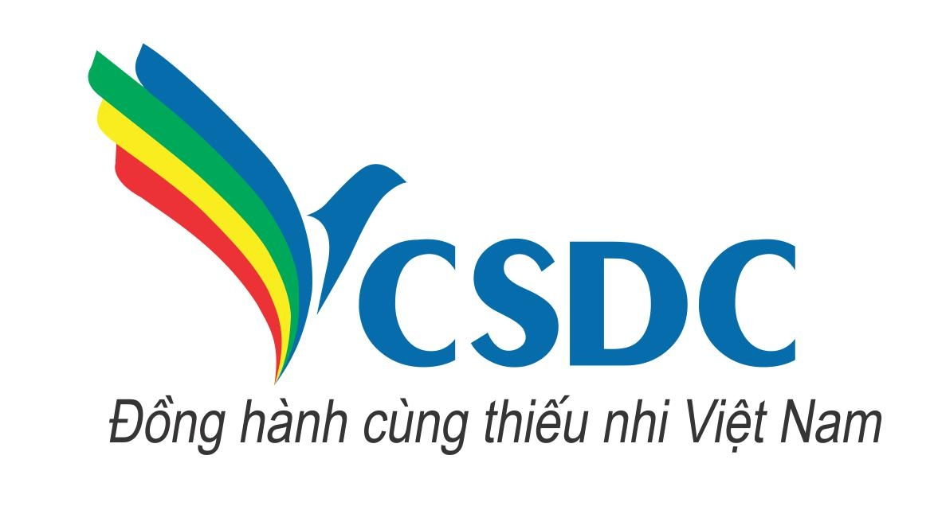

THỂ LỆ

Cuộc thi sưu tập Tem năm 2015:

“Áng tem thư kể chuyện Bác Hồ”

Căn cứ Kế hoạch số 17 KH/HĐĐTW ngày 21/01/2015 của Hội đồng Đội Trung ương, Tổng công ty Bưu điện Việt Nam và Hội Tem Việt Nam phối hợp tổ chức cuộc thi sưu tập Tem năm 2015 với chủ đề “Áng tem thư kể chuyện Bác H”’; Ban Tổ chức ban hành thể lệ cuộc thi như sau:
1. Đối tượng tham gia
Là thiếu nhi Việt Nam, từ 8 đến 15 tuổi (từ lớp 3 đến lớp 9); đang sinh hoạt, học tập tại các trường Tiểu học, Trung học cơ sở, các Cung, Nhà Thiếu nhi, Trung tâm hoạt động Thanh Thiếu nhi, thiếu nhi là người nước ngoài đang sinh sống học tập tại Việt Nam.
2. Thời hạn và nơi nhận bài dự thi
- Thời hạn dự thi:
+ Phát động cuộc thi: Tháng 01/2015.
+ Hạn cuối nhận bài dự thi: Ngày 15/04/2015 (theo dấu bưu điện).
- Nơi nhận bài dự thi:
TRUNG TÂM HỖ TRỢ VÀ PHÁT TRIỂN THIẾU NHI VIỆT NAM
Tầng 7, số 64 Bà Triệu, Hoàn Kiếm, Hà Nội.
Điện thoại : 04. 22412031 - 04.22412032
3. Giải thưởng
- Giải cá nhân: 1 giải Đặc biệt, 2 giải Nhất, 4 giải Nhì, 10 giải Ba, 20 giải Khuyến khích.
- Giải tập thể: Gồm có 5 giải A và 10 giải B được trao cho 15 đơn vị, tập thể có nhiều bài dự thi đạt giải nhất.
4. Hình thức thể hiện và một số quy định
- Bài dự thi được viết tay hoặc đánh máy vi tính, trình bày trên khổ giấy A4 sạch sẽ, không nhàu nát, tẩy xóa; trả lời đầy đủ các câu hỏi, ngôn từ văn phong dễ hiểu, trong sáng, mạch lạc, bố cục sắp xếp hợp lý, không sử dụng bài photo và bài giống nhau.
- Bài tham dự cuộc thi phải là bài chưa được đăng tải trên các sách báo, tạp chí hoặc trên bất kỳ phương tiện thông tin đại chúng nào.
- Khuyến khích các bài dự thi có nhiều hình ảnh tư liệu minh họa (các hình ảnh, tư liệu phải chính thống và có chú thích rõ ràng).
- Bài dự thi phải ghi rõ họ tên, ngày tháng năm sinh, trường, lớp, địa chỉ trường, địa chỉ và số điện thoại nhà riêng (nếu có).
- Bài dự thi của cá nhân gửi qua đường bưu điện phải được dán tem, ngoài bì thư ghi rõ: Bài dự thi “Áng Tem thư kể chuyện Bác Hồ”.
- Người dự thi phải chịu trách nhiệm hoàn toàn về bản quyền và trách nhiệm nếu có tranh chấp về bản quyền của Bài dự thi.
- Ban Tổ chức cuộc thi không chịu trách nhiệm với những bài dự thi bị thất lạc trong quá trình chuyển gửi.
- Ban Giám khảo có quyền quyết định cuối cùng đối với những bài dự thi đạt giải.
- Ban Tổ chức không trả lại bài đã tham gia cuộc thi và có quyền sở hữu, sử dụng toàn bộ bản quyền của tác phẩm.
5. Thông tin tham khảo
Người dự thi có thể tìm hiểu thêm thông tin về các bộ tem bưu chính thông qua các câu lạc bộ sưu tập tem, Hội Tem của các địa phương và truy cập chuyên mục về tem bưu chính trên các website sau đây: www.vnpost.vn, www.thieunhivietnam.vn hoặc www.vietnamstamp.com.vn.

BAN TỔ CHỨC

